SPEISEPLAN vom 17.10.- 21.10.2016

Haferflockensuppe mit Karotten
Topfen- Haluschka mit
Speckwürfel und Lauch
Dazu: Salatteller

Kräuterfrittatensuppe
Hausgemachte Schupfnudeln
mit Mohn
dazu: gemischtes Kompott
(Wunschessen Gruppe 1)

Schinkenschöberlsuppe
Serviettenknödel mit
Gemüseragout und
reschem Salat

Tomatensuppe mit Reis
Faschierte Laibchen mit
Rüben- Kartoffelsoße und
grünem Salat

Kürbiscremesuppe mit Kernöl
Paella mit Lachs
Dazu: Tomatensalat
Joghurt- Schokocreme

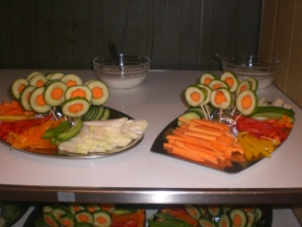

Informationen über Allergene in den
zubereiteten Speisen bekommen sie
in der Küche des Kindergartens

